Mon portait chinois : Moi, Taous
Si j’étais une couleur, | Si j’étais un instrument  de musique, | Si j’étais un animal,
je serais le jaune. | je serais une guitare. | je serais un chat.
 | 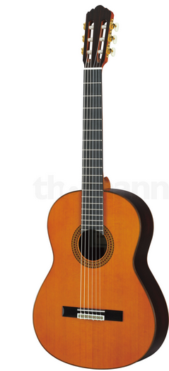 | 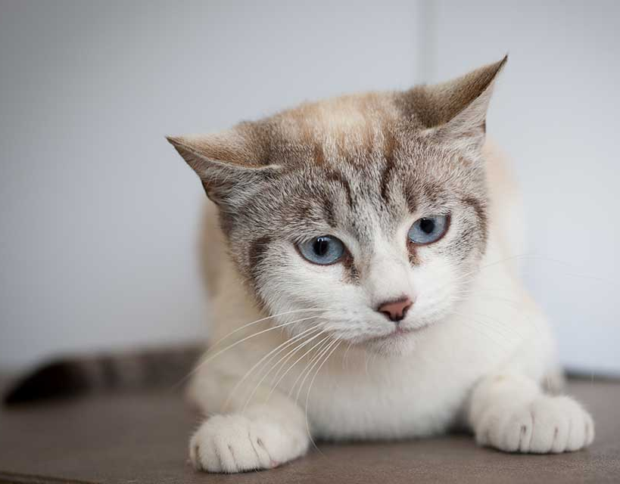
Si j’étais une plante, | Si j’étais un sport, | Si j’étais un artiste,
je serais la coriandre. | je serais le patinage. | je serais …
Si j’étais un mot, | Si j’étais un monument, | Si j’étais une ville,
je serais « famille ». | je serais la statue de la Liberté. | je serais Paris.

